Okręgowy Szpital Kolejowy w Katowicach - s.p.z.o.z.
Panewnicka 65
40-760 Katowice

Pismo: AZP/09/P/2020 Katowice dnia: 2020-05-18

O D P O W I E D Ź

na zapytania w sprawie SIWZ – 21
Szanowni Państwo,
Uprzejmie informujemy, iż w dniu 2020-05-04 do Zamawiającego wpłynęła prośba o wyjaśnienie zapisu Specyfikacji Istotnych Warunków Zamówienia, w postępowaniu prowadzonym na podstawie przepisów ustawy z dnia 29 stycznia 2004 roku Prawo Zamówień Publicznych (t.j. Dz.U. z 2019 r. poz. 1843 z późn. zm.) w trybie przetargu nieograniczonego, na:

Dostawę sprzętu jednorazowego oraz wielorazowego użytku,

Treść wspomnianej prośby jest następująca:
- Pakiet 59 poz 2
Prosimy Zamawiającego o dopuszczenie układu oddechowy do aparatu do znieczuleń dla dorosłych z PP, 2 rury o dł. 60/180 zm, złącza respiratora 22F-22F, równoległoramienny trójnik "Y" bez portów, ze złaczem kąt 90 st. i portem kapnografii, ramię dodatkowe 45/120cm ze złączami 22F-22F, 2L worek bezlateksowy ze złączem 22M/19F, niejałowego.
Odp.: Zamawiający dopuszcza w Pakiecie nr 59 poz. 2 układ oddechowy do aparatu do znieczuleń dla dorosłych z PP, 2 rury o dł. 60/180 zm, złącza respiratora 22F-22F, równoległoramienny trójnik "Y" bez portów, ze złaczem kąt 90 st. i portem kapnografii, ramię dodatkowe 45/120cm ze złączami 22F-22F, 2L worek bezlateksowy ze złączem 22M/19F, niejałowego.

- Pakiet 60 poz 2
Prosimy Zamawiającego o dopuszczenie łącznika typu martwa przestrzeń o długości 10cm, złącze 15M - złącze pacjenta 22M/15F, z zatyczką do odsysania, sterylnego. Złącze 15M umożliwia podłączenie każdego filtra, który zabezpiecza drogi oddechowe pacjenta. Filtry są zakończone zunifikowanymi złączami 22M/15F-22F-15M.
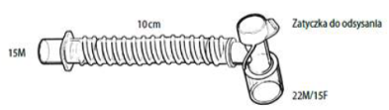
Odp.: Zamawiający nie zmienia pierwotnych zapisów SIWZ.

- Pakiet 60 poz 2
Prosimy Zamawiającego o dopuszczenie łącznika typu martwa przestrzeń o długości 10 cm, Złącze 22F umożliwia podłączenie każdego filtra, który zabezpieczaja drogi oddechowe pacjenta. filtry są zakończone zunifikowanymi złączami 22M/15F-22F-15M.
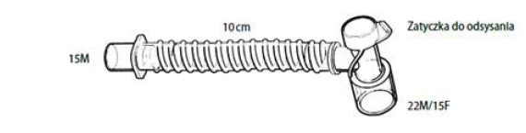
Odp.: Zamawiający nie zmienia pierwotnych zapisów SIWZ.

- Pakiet 60 poz. 2
Prosimy Zamawiającego o dopuszczenie łącznika typu martwa przestrzeń, łącznik katowy podwójnie obrotowy z zatyczką do odsysania i bronchoskopii, rozciągliwy 7/16cm, złacze 15M-złącze pacjenta. Filtry są zakończone zunifikowanymi złączami 22M/15F-22F-15M.
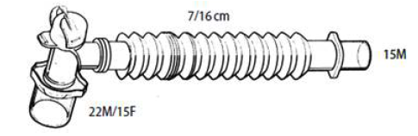
Odp.: Zamawiający nie zmienia pierwotnych zapisów SIWZ.

- Pakiet 61 poz 1
Prosimy Zamawiającego o dopuszczenie łącznika typu martwa przestrzeń, łącznik kątowy podwójnie obrotowy z zatyczką do odsysania i bronchoskopii, rozciągliwy 7/16cm, złącze 15M-złącze pacjenta 2M/15F, sterylny.
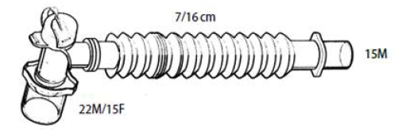
Odp.: Zamawiający nie zmienia pierwotnych zapisów SIWZ.

Zamawiający

p.o. Dyrektor
lek. med. Janusz Orman

